Documentatie EF

Project 2

1. *Entity Framework Diagrams*

Am folosit Entity Framework 6 pentru a crea entitatile Media si Person. Acestea contin informatii necesare Windows Forms-ului.

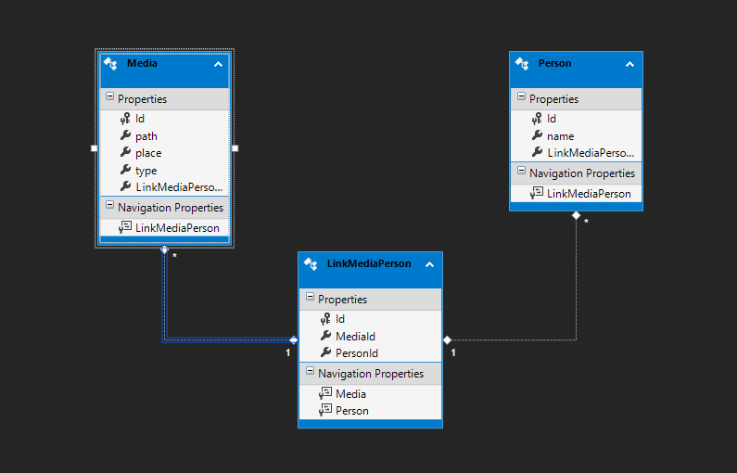

Media contine un integer registry Key unic prin care poate fi identificat si cu care pot fi facute query-uri la baza de date pentru a obtine strict un element Media unic. Proprietatea „path” reprezinta un string si este calea catre fisier, fie el video sau o imagine. „Place” este reprezintat printr-un string si este o descriere a fisierului media, mai exact locul in care a fost creat acesta. „Type” este un string care defineste tipul fisierului media, acesta putand fi de doua tipuri: „video” sau „image”.

Person contine asemenea Media un registry Key unic reprezentat prin prorietatea „Id”, „name” este un string si reprezinta numele persoanei care a fost prezenta cand a fost creat un fisier de tipul Media si „mediaId” reprezinta id-ul unic al unui obiect de tipul Media, prin aceasta proprietate fiind facuta legatura cu o entitate media, fiind stabilita o relatie de tipul one to many (one media – many persons).

LinkMediaPerson este legatura dintre Media si Person, prin intermediul acesteia se fac doua asignari one to may (o entitate LinkMediaPerson , mai multe obiecte Media , respectiv Person, astfel un fisier Media poate avea asignate mai multe persoane si o entitate Person poate fi asignata la mai multe fisiere media.

Subsemnatul .... declar pe propria raspundere ca acest cod nu a fost copiat din Internet sau din alte surse. Pentru documentare am folosit urmatoarele surse: - carti:

link-uri: <https://profs.info.uaic.ro/~iasimin/>

<https://docs.microsoft.com/>

<https://www.entityframeworktutorial.net/model-first-with-entity-framework.aspx?fbclid=IwAR0HfMZ7SWHegXhOOSgAbR6euv5O-S_P50CoOOcnVuPGNW34Q6uqRHRjs38>

<https://www.c-sharpcorner.com/UploadFile/tirthacs/crud-operation-using-entity-framework-code-first/?fbclid=IwAR2jiXuIkooCxT2LNWcmEILttyn-aHiDI9aSaDmUHuNxbv7R9j4ZWwlRaZw>

Mindrisoru Tudor-Gabriel 3A3